２０２５年２月

大阪府・大阪市

『「大阪ブルー・オーシャン・ビジョン」実行計画（計画期間：2021年度～2030年度）』

の進捗状況を公表します

大阪府・大阪市ではあらゆるステークホルダーとの連携のもと、「大阪ブルー・オーシャン・ビジョン」が掲げる「2050年までに海洋プラスチックごみによる新たな汚染ゼロ」の実現に寄与するとともに2019年に大阪市が新たに策定した「大阪市環境基本計画」の水分野の個別計画としてSDGsの達成への貢献をめざすため、『「大阪ブルー・オーシャン・ビジョン」実行計画』を2021年3月に策定しました。

本計画に基づく、2023年度時点の進捗状況を公表します。

**１．『「大阪ブルー・オーシャン・ビジョン」実行計画』の概要**

本計画では海洋プラスチックごみの新たな汚染ゼロの実現に寄与することやSDGsの達成に貢献することをめざしており、「プラスチック製品の使用抑制と環境への流出の削減」、「プラスチックの資源循環に向けた地域活性化のシステム推進」、「海洋プラスチックごみ発生抑制のための国際協力」、「良好な水環境の創造」、「あらゆるステークホルダーとの連携」の５つを柱に掲げ、目標達成に向けた施策を展開することしています。

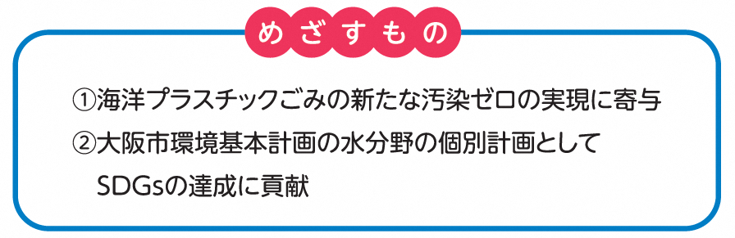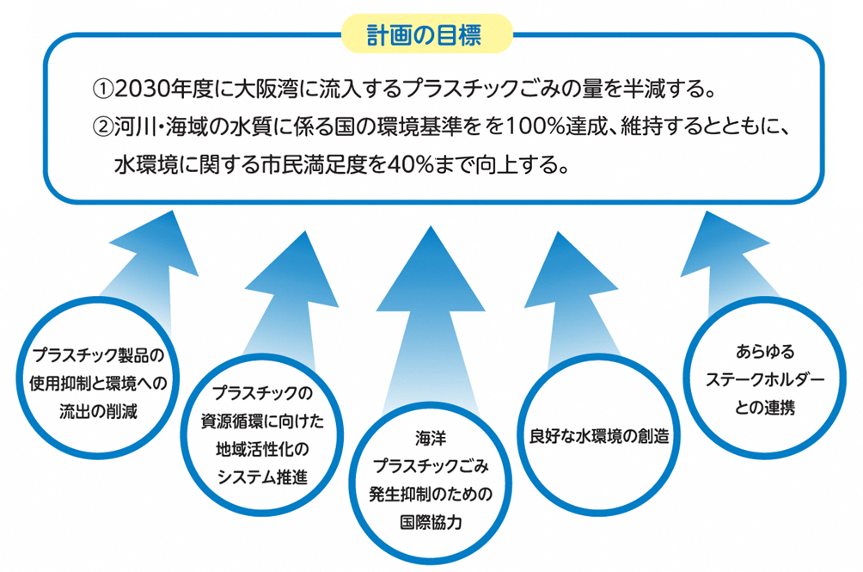

**２．計画の進捗状況**

（１）目標の達成状況

|  |  |  |
| --- | --- | --- |
| 目標 | 目標値（2030年度） | 2023年度（令和５年度）  ＊（）は令和４年度 |
| 大阪湾に流入するプラスチックごみの量 | 58.8t/年から50％削減  （29.4t/年） | ―  （―） |
| 河川・海域の水質に係る国の環境基準を達成している割合 | 100% | 97.4％（96.5％） |
| 水環境に関する市民満足度 | 40% | 17.9％（17.4％） |

〇考察

　大阪湾に流入するプラスチックごみの量については、AIを活用して河川を流下するプラスチックごみ量を推計し、それをもとに基準値とした。令和４・５年度の流入量は、推計値を精査した上で公表予定である。今後も目標となる50％削減に向け効果的な発生抑制対策等を推進していく。

　河川・海域の水質に係る国の環境基準を達成している割合については97.4％と令和４年度より0.9ポイント増加した。測定項目ごとの傾向は、「亜鉛」について令和４年度時点で環境基準を超過していた６地点のうち１地点は令和５年度の結果で環境基準を達成するなど改善傾向が見られた。なお、令和４年度に類型が変更となり新たに測定地点として追加された６地点（寝屋川水域）については、令和４年度及び令和５年度とも同一の３地点で環境基準を超過している。また、令和４年度より新規対象物質となった「大腸菌数」においては、令和５年度も引き続き達成率が低くなっている。令和７年４月施行の水質汚濁防止法改正（排水基準の対象を、従来の「大腸菌群数」から「大腸菌数」へ変更）の効果等を注視しつつ、達成率の向上を図っていく。

　水環境に関する市民満足度については17.9%となっており令和４年度と比較しほぼ横ばいであった。目標値（2030年度）である40%は達成できていないため、学校などで行う水環境の啓発イベント時に家庭内でも振り返り学習できるように水環境に関するチラシを配布するなどの内容を追加、また、これまで実施していたイベントの対象区を変更するなど多くの市民がプラスチック削減に対する認識を変えられるような啓発事業を推進し、一人ひとりができることから取組みを始めてもらえるよう広く周知する。

（２）指標の達成状況

【柱１　プラスチック製品の使用抑制と環境への流出の削減】

|  |  |  |  |
| --- | --- | --- | --- |
| 指標 | 指標値  （2030年度） | 計画策定時 | 2023年度  （令和5年度）  ＊（）は令和4年度 |
| 排出抑制（リデュース）されたワンウェイのプラスチック（容器包装等）の割合（2005年度比） | 25％削減 | 17％削減  （2018年度） | 21%削減 （20％削減） |
| 資源化（リサイクル）された容器包装プラスチックの割合 | 60％ | 44％（2018年度） | 44%  （49％） |
| 大阪湾に流入するプラスチックごみの量（再掲） | 58.8t/年から50％削減  （29.4t/年） | 2021年度に実施する調査により現状値を設定（58.8t/年）し、これを100％とする | ―  （―） |
| 道路や河川、海域及び市民等による清掃活動で回収されるごみに含まれるプラスチックの割合 | 42％から  50％削減  （21％） | 2021年度に実施する調査により現状値を設定（42％）し、これを100％とする | 45%  （53％） |
| プラスチックごみ削減の必要性を理解して行動している市民の割合 | 90％以上 | 60％（2020年度） | 56%  （57％） |

〇考察

　排出抑制（リデュース）されたワンウェイのプラスチック（容器包装等）の割合は、令和５年度は21%削減となり昨年度から横ばいであった。

資源化（リサイクル）された容器包装プラスチックの割合については、昨年度と比較し、家庭ごみに含まれる容器包装プラスチックの量は横ばいであったが容器包装プラスチックの分別収集量が減少したため、５ポイント減少となった。

道路や河川、海域及び市民等による清掃活動で回収されるごみに含まれるプラスチックの割合については、河川・河川敷でのプラスチックごみの割合は48.2％から40.6％と7.6ポイント減少している結果であった。また、令和４年度、調査を実施していなかった道路及び市民清掃でのプラスチックごみの割合は52.3%及び26.3%であった。目標達成に向けて、プラスチックごみ削減を進めていくために、一人ひとりが意識を変えて取り組んでもらえるように周知、啓発を図っていく。

プラスチックごみ削減の必要性を理解して行動している市民の割合については昨年度と比較し、ほぼ横ばいの結果であった。行動別にみると「エコバッグを持ち歩いている」、「ワンウェイのプラスチック（ストローやスプーンなど）をできるだけ使用しない」、「容器包装プラスチックやペットボトルをきちんと分別して廃棄している」が大きく減少していることからこれらの項目についても、一人ひとりができる取り組みから始めてもらうための水環境に関する講座などを通じ市民に広く周知する。

【柱２　プラスチックの資源循環に向けた地域活性化のシステム推進】

|  |  |  |  |
| --- | --- | --- | --- |
| 指標 | 指標値  （2030年度） | 計画策定時 | 2023年度  （令和５年度）  ＊（）は令和４年度 |
| 家庭から排出されるペットボトルが資源化（リサイクル）された割合 | 100％ | 86％（2018年度） | 90%  （93％） |
| 実施している地域コミュニティの数 | 全328地域 | 3地域（2019年度） | 154地域  （124地域） |

〇考察

　家庭から排出されるペットボトルが資源化（リサイクル）された割合については昨年度から3ポイント減少している結果であったが、新たなペットボトル回収を実施している地域コミュニティの数については昨年度から30地域増と着実に増加した。引き続き実施地域数の拡大や回収量の増加に向けた普及啓発に取り組むなどにより、資源化（リサイクル）された割合の増加につなげていく。

【柱３　海洋プラスチックごみ発生抑制のための国際協力】

|  |  |  |  |
| --- | --- | --- | --- |
| 指標 | 指標値  （2030年度） | 計画策定時 | 2023年度  （令和5年度）  ＊（）は令和4年度 |
| 海外への情報発信や事業展開の機会を創出した件数 | 30件 | 0件（2019年度） | 62件  （41件） |

〇考察

海外への情報発信については、62件に増え、事業展開の機会の創出については海外の政府機関・企業と日本企業とのマッチングイベント・セミナーを開催し10事業者が参加した。引き続き国連環境計画国際環境技術センター（UNEP-IETC）等と連携し、UNEP-IETCが主催する国際ワークショップ等の場を活用しつつ、「大阪ブルー・オーシャン・ビジョン」推進動画を用いて発信していくほか、産官学連携プラットフォームの「Team OSAKAネットワーク」に参加する企業等と連携し、海外都市に向けての技術紹介を行う等、企業の海外展開を促進していく。

【柱４　良好な水環境の創造】

|  |  |  |  |
| --- | --- | --- | --- |
| 指標 | 指標値  （2030年度） | 計画策定時 | 2023年度  （令和5年度）  ＊（）は令和4年度 |
| 河川・海域の水質に係る国の環境基準を達成している割合（再掲） | 100％ | 95.5％（2019年度） | 97.4％  （96.5%） |
| きれいな水質の指標となる魚種の市内河川での確認地点数 | 全19地点 | 10地点（2017年度） | 未実施  （９地点） |
| 水資源を活用した新たなエネルギー創出を新たに導入した件数 | 5件 | 5件（2019年度） | 1件  （1件） |
| 水辺施設を利用した市民の割合 | 30％以上 | 15％（2020年度） | 12％  （11％） |
| イベントや河川クルーズなどを通して水辺空間を楽しむ人の数 | 新型コロナウイルスの影響により計画策定時においては数値指標の設定は困難であり、計画見直しの際に設定する。 | | |

〇考察

　きれいな水質の指標となる魚種については、５年に１回実施しているため令和5年度は未実施である（次回は令和９年度に実施予定）。最新の調査年である令和４年度では初めて神崎川下流や尻無川河口で指標魚種が確認された。一方で、大和川などでは指標魚種が確認できないなど、河川ごとに魚の生息環境は改善状況が異なっていることも考えられることから、本調査で確認できなかった河川を中心に状況の整理や改善策などについて検討し、水質のさらなる改善など必要な処置を講ずる。

水資源を活用した新たなエネルギー創出を導入した件数について、市内では河川水や海水の活用や、配水場での小水力発電が挙げられる。また、帯水層蓄熱を活用した事例も計画されており指標値達成に向け関係者と協議を進めていく。

水辺施設を利用した市民の割合については12%となっており昨年度より1ポイント増加したが、未だ低水準で推移していることから水辺施設へ足を運んでもらえるようにイベント開催情報をホームページに掲載するなどし、市民の水辺に対する興味を向上させ指標値達成を目指す。

【柱５　あらゆるステークホルダーとの連携】

|  |  |  |  |
| --- | --- | --- | --- |
| 指標 | 指標値  （2030年度） | 計画策定時 | 2023年度  （令和5年度）  ＊（）は令和4年度 |
| 海洋プラスチックごみの削減等に関わるステークホルダー間の連携を創出した件数 | 30件 | 0件（2019年度） | 29件  （20件） |
| 広域的、国際的な連携に基づいた新たな取組み | 創出する | 0件（2019年度） | ０件  （０件） |

〇考察

海洋プラスチックごみの削減等に関わるステークホルダー間の連携を創出した件数については、昨年度から９件増加して29件となった。「大阪ブルー・オーシャン・ビジョン」の実現に向けた府市連携協定の締結事業者が府内高等学校と連携し授業を実施したほか、事業者・団体等が連携し清掃活動を実施するなど、指標値達成に向け順調に件数が増加している。

広域的、国際的な連携に基づいた新たな取組みについては0件となっているが、水質やプラスチックごみ問題などに関する新たな取組みの創出に向けて取組んでいく。